**PROIECTAREA SISTEMELOR INFORMATICE**

**Departament:**

**Informatică Managerială – specializare: Informatică Economică**

**Universitate:**

**Universitatea Româno-Americană**

**PROIECTAREA UNUI SISTEM INFORMATIC PENTRU ACTIVITATEA DE PRESTARE SERVICII DE ÎNFRUMUSEȚARE ÎN CADRUL SALONULUI SC MM Beauty Boutique SRL**

**Profesor:**

**Lect. Univ. dr. IACOB Ionel**

**Student:**

**DOGARU Mădălina**

**Grupa 614**

**Cuprins**

**Introducere** 3

**CAPITOLUL 1. Studiul și analiza sistemului existent** 3

***1.1*** ***Prezentarea succintă a SC.*** ***MM Beauty Boutique.SRL*** 3

***1.2*** ***Activitățile desfășurate în cadrul societății*** 3

***1.3 Structura organizatorică*** 4

***1.3.1. Oganigrama societății.*** 4

***1.3.2 – 1.3.3 Studiul sistemului.*** 5

***1.5 Studiul sistemului informațional*** 5

***1.5.1 Schema fluxului informațional.*** 7

***1.5.2 Documente utilizate.*** 8

***1.5.4. Analiza sistemului actual și identificarea neajunsurilor existente în funcționarea sistemului existent.*** 15

***1.5.5 Direcții de perfecționare ale sistemului informatic actual.*** 16

**CAPITOLUL 2. Proiectarea de ansamblu a sistemului informațional** 17

***2.1 Definirea obiectivelor și oportunităților sistemului*** 17

***2.2 Locul aplicației informatice în sistem*** 17

***2.3. Definirea rapoartelor finale.*** 17

***2.4 Definirea sistemului de codificare*** 18

***2.6. Diagrama Entitate-Asociere*** 21

***2.9. Estimarea necesarului de resurse*** 24

**CAPITOLUL 3. Proiectarea de detaliu a sistemului informatic** 25

***3.1. Definirea aplicației informatice*** 25

***3.2. Proiectarea logică și fizică a ieșirilor*** 25

***3.2.1 Lista rapoartelor de ieșire.*** 25

***3.2.2. Macheta documentelor de ieșire.*** 25

**3.3. Proiectarea logică și fizică a intrărilor** 28

***3.3.1. Lista documentelor și videoformatelor de intrare*** 28

**3.3.2. Macheta videoformatelor pentru preluare date** 28

***3.4 Fișa cu structura codurilor*** 31

***3.6. Proiectarea logică și fizică a bazei de date*** 34

***3.8. Proiectarea ecranului aplicației*** 35

***3.9. Schema de flux informațional a noului sistem*** 39

***3.10. Eficiența economică a noului sistem*** 41

**Concluzii** 42

**Bibliografie** 42

**Introducere**

**Obiectivele și oportunitatea temei propuse:**

* **Obiectiv:**

Proiectarea unui sistem informatic folosind datele existente la nivelul salonului MM Beauty Boutique SRL.

* **Oportunitate:**

În prezent, SC MM Beauty Boutique SRL nu dispune de un sistem informatic axat pe datele referitoare la serviciile aflate în gestiunea firmei.

**CAPITOLUL 1. Studiul și analiza sistemului existent**

* 1. ***Prezentarea succintă a SC.*** ***MM Beauty Boutique.SRL***

SC MM Beauty Boutique SRL este o firmă cu capital 100% românesc ce oferă servicii de înfrumusețare ce oferă servicii precum: cosmetică (laminare gene și sprâncene, pensat, vopsit, epilare), coafură și frizerie, manichiură și pedichiură pentru toate vârstele.

Societatea a fost înființată în anul 1994 și își desfășoară activitatea în JUD. TULCEA. Aceasta funcționează în baza certificatului de înmatriculare emis de Oficiul registrului comerțului sub numărul nr. J36/873/1994. Ca răspuns la cererea pieței privind necesitatea serviciilor rapide și de înaltă calitate, are în componență personal specializat, cu experiență în domeniu. Astfel, personalul este alcătuit din 8 angajați.

SC MM Beauty Boutique SRL își desfășoară activitatea principală conform codului CAEN 9602 atribuit pentru coafură și alte activități de înfrumusețare. Acestui cod CAEN i se atribuie și următorul cod: CAEN 9603 pentru activități de întreținere corporală.

La sfârșitul anului 2021, salonul a înregistrat un profit net de 122.879 mii RON, cifra de afaceri fiind de 148.622 mii RON.

## ***Activitățile desfășurate în cadrul societății***

SC MM Beauty Boutique SRL prestează servicii de înfrumusețare, precum coafură și activități de întreținere corporală. Serviciile oferite sunt următoarele în funcție de categorie sunt următoarele:

* Coafură și frizerie:
* spălat
* tuns
* vopsit
* coafat
* Cosmetică:
* pensat
* vopsit
* laminare gene
* laminare sprâncene
* epilat față
* Manichiură și pedichiură

SC MM Beauty Boutique SRL are ca obiectiv creșterea și menținerea nivelului de satisfacție al clienților. Salonul își dorește să atragă noi clienți, crescând încrederea acestora prin serviciile oferite și experiența în domeniu a angajaților.

***1.3 Structura organizatorică***

Structura organizatorică a SC MM Beauty Boutique SRL este una de tip vertical care include mai multe subdiviziuni.

***1.3.1. Oganigrama societății.***

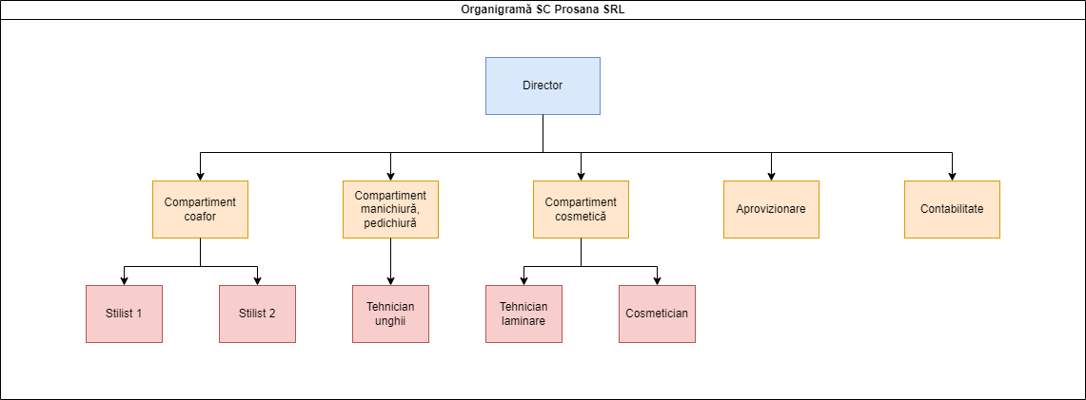

SC MM Beauty Boutique SRL are 8 angajați repartizați compartimentelor de înfrumusețare, deținând contract pe perioadă nedeterminată.

***1.3.2 – 1.3.3 Studiul sistemului.***

Societatea MM Beauty Boutique SRL este condusă de Directorul ce are rolul de a gestiona personalul și ordinea de lucru.

Astfel, Contabilul gestionează activitățile fiscale și de consultanță.

Salonul este alcătuit din:

* Coaforul ce oferă servicii de aranjare, tăiere, vopsire a părului.
* Compartiment cosmetică unde se efectuează proceduri cosmetice, precum pensat, vopsit gene și sprâncene, epilat, laminare gene și sprâncene.
* Compartiment pentru manichiură, pedichiură unde sunt oferite servicii pentru unghii, îngrijire mâini, picioare.

## ***1.5 Studiul sistemului informațional***

Sistemul informațional este reprezentat de fluxuri și circuite informaționale prin care sunt redate conexiunile dintre sistemul de conducere – decizional și sistemul condus – operațional.

La nivelul SC MM Beauty Boutique SRL sistemul informațional este compus din subsistemele corespunzătoare funcțiilor din companie, subsisteme din care amintim:

* subsistemul financiar-contabil;
* subsistemul de aprovizionare.

Astfel, programarea se realizează în funcție de disponibilitatea procedurii dintr-o anumită zi, disponibilitate ce este ținută de evidența programărilor (zi/săptămână/lună). Gestiunea programărilor cuprinde datele, orele ocupate și libere dintr-o anumită perioadă. Solicitarea unei programări a clientului se realizează prin selectarea dintr-un formular a procedurii. După selectarea procedurii, urmează completarea unei fișe cu datele clientului ce va cuprinde ultima procedură (același tip) realizată în alt salon (dacă este cazul) doar pentru procedurile de laminare și date referitoare la infecțiile și alergiile pe care le are clientul și care ar putea împiedica ajungerea la rezultatul dorit. În funcție de procedură, există un document ce cuprinde două liste:

* o listă pentru afecțiunile grave ce împiedică realizarea procedurii, iar astfel cererea de programare este respinsă și nu se mai pot completa cerințe precum ziua dorită, interval orar dorit, etc.
* o listă cu afecțiuni minore și de la care a trecut o perioadă minimă de 3 săptămâni de la vindecare, care necesită doar o atenție sporită a tehnicianului, programarea putându-se realiza. Astfel se continuă cu alegerea zilei și intervalului orar dorit.

După confirmarea zilei și intervalului orar dorit, clientul are posibilitatea de a alege un anumit tehnician la care dorește programarea. În urma verificării disponibilității realizată cu ajutorul evidenței programărilor (evidență ținută în funcție de timpul de efectuare pentru fiecare serviciu), solicitarea este acceptată sau redirecționată spre zilele și intervalele orare disponibile.

Cererea este trimisă mai departe către tehnician, care în funcție de datele programării, înregistrează programarea. Fișa datelor clientului va fi arhivată în dosarul clientului, dosar ce conține informații despre client, istoricul procedurilor realizate și data acestora, listă cu afecțiuni.

În urma procedurii, se eliberează bonul fiscal aferent (număr bon, data, datele societății, numele tehnicianului, denumire procedură, preț (cu ajutorul notei de recepție și constatare diferențe, se calculează în funcție de costul produselor (prețul de intrare), manoperă)). La cererea clientului i se poate elibera factură.

La sfârșitul zilei, societatea va avea evidența programărilor.

În plus, în cadrul salonului se ține gestiunea activităților (produsele folosite se scad din gestiune (materii prime)), iar situația de ieșire conține bonul fiscal cu datele din factură.

În ceea ce privește produsele achiziționate de la furnizorii de produse, în urma avizului de însoțire a mărfii, fiecare tehnician își ține evidența produselor și efectuează comenzi. În urma comenzii, tehnicianul intră în posesia facturii de la furnizor.

Contabilul realizează NIR-ul și nota de intrare-ieșire. Cu ajutorul NIR-ului, produsele sunt băgate în gestiune.

### ***1.5.1 Schema fluxului informațional.***

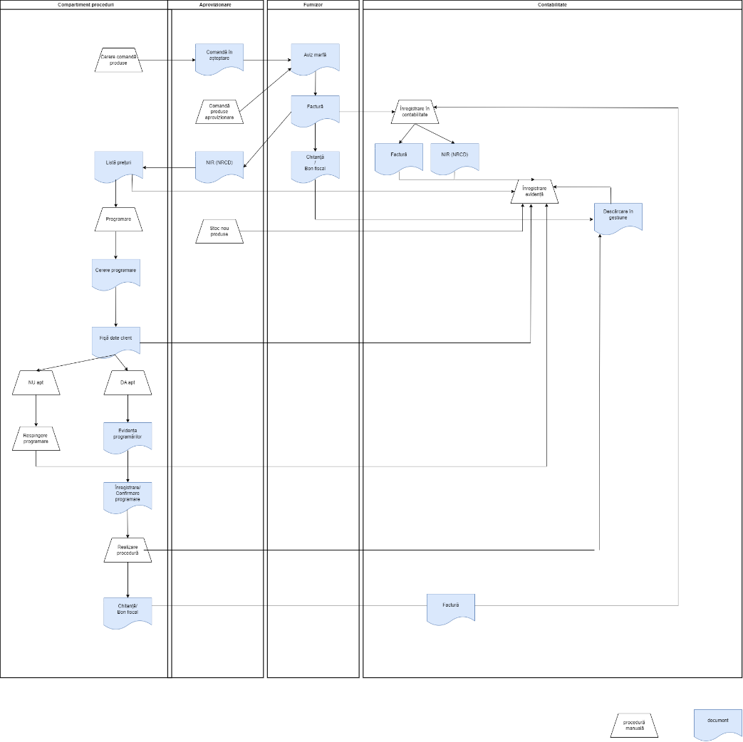

### ***1.5.2 Documente utilizate.***

Link documente:

<https://www.figma.com/file/n0aKhk7RMrKMmgpa1hq3aA/Documente?node-id=0%3A1&t=jtY863qSB8mZgNKD-1>

1. Listă proceduri și prețuri
   1. O imagine care conține masă

      Descriere generată automatCoafor 1.2 Manichiură – Pedichiură 1.3 Cosmetică

1. Listă tehnicieni 3. Listă produse

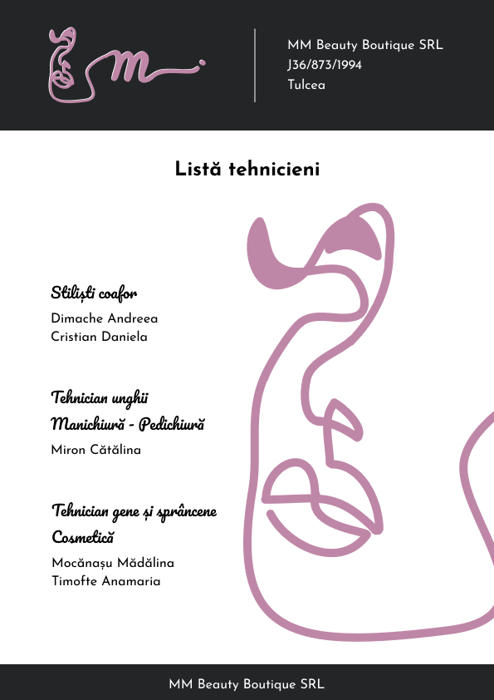

4.Fișă afecțiuni

Fișa cu datele referitoare la infecțiile și alergiile pe care le are clientul și care ar putea împiedica ajungerea la rezultatul dorit. În funcție de procedură, există un document ce cuprinde două liste:

* o listă pentru afecțiunile grave
* o listă cu afecțiuni minore și de la care a trecut o perioadă minimă de 3 săptămâni de la vindecare.

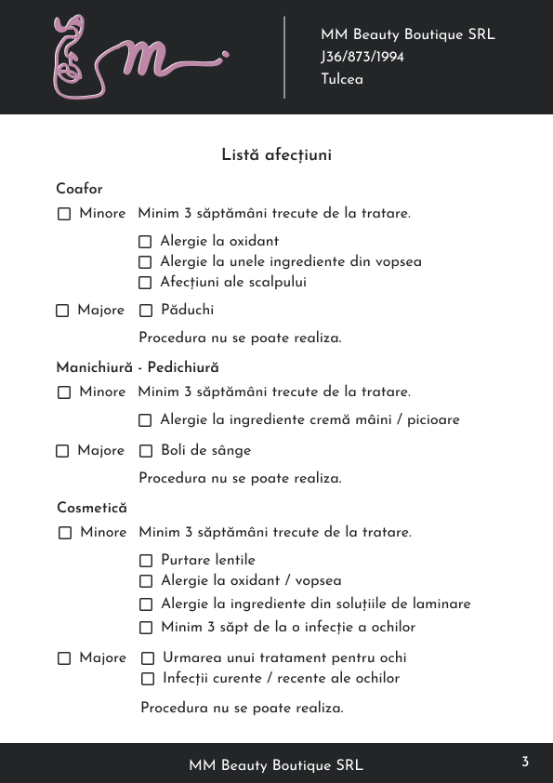

5. Fișă cerere programare

5.1 5.2

5.3 5.4

5.5

Fișa pentru cererea programării conține informații de identificare ale clientului. Datele programării sunt evidențiate de domeniul procedurii dorite, procedura, stilistul preferat și durata fiecărei proceduri în parte, pentru eficientizarea timpului clientului. În plus, pentru fiecare procedură este menționat prețul aferent.

6. date istoric client – fișă client

Fișa date client este documentul completat în vederea declarării pe proprie răspundere în privința stării de sănătate pentru efectuarea procedurilor cosmetice. Sunt înscrise datele de identificare ale clientului:

* nume client
* oraș, județ
* telefon
* email
* infecții ale ochilor, pielii
* alergii: oxidant, vopsea, anumite ingrediente
* purtarea lentilelor de contact în cazul laminării genelor

7. fișă programare înregistrată

Fișa de programare conține date despre client și date despre programare.

8. evidența programărilor

Evidența programărilor se ține în funcție de denumirea acesteia, data programării, intervalul orar, tehnicianul ales de către client, denumirea compartimentului unde se realizează procedura.

9. Aviz de însoțire a mărfii

Avizul de însoțire a mărfii este un document de gestiune care însoțește marfa și marchează schimbarea gestiunii mărfii. Este eliberat de către furnizorii produselor necesare procedurilor, odată cu factura fiscală și este caracterizată de: serie și număr unic, câmpuri cu date de identificare ale furnizorului, câmpuri cu date de identificare ale cumpărătorului, un tabel cu datele privind denumirea, cantitatea și valoarea mărfii, zona de semnare și ștampilare de către reprezentat / furnizor, câmpuri cu date privind expediția – valoarea totală a comenzii.

10. Factura fiscală

Factura fiscală este un document justificativ. Aceasta se întocmește în trei exemplare în urma prestării unor servicii. Un exemplu de culoare albastră se înmânează beneficiarului, altul de culoarea roșie este pentru contabilitate, iar cel de-al treilea exemplar, verde, rămâne în carnetul de facturi al firmei. În colțul din stânga sus sunt trecute datele firmei care o emite: număr de ordine, compania, banca, IBAN, capital social, CUI, sediu, adresa, telefon. În partea dreaptă sunt trecute datele beneficiarului: denumire, număr ord.com., CNP, adresa, IBAN, banca.

În plus, factura conține un tabel cu nr.crt, denumirea produselor sau serviciilor, u.m., cantitate, prețul unitar, valoare, TVA. Ultima parte conține semnătura și ștampila furnizorului, date privind expediția, totalul de plată.

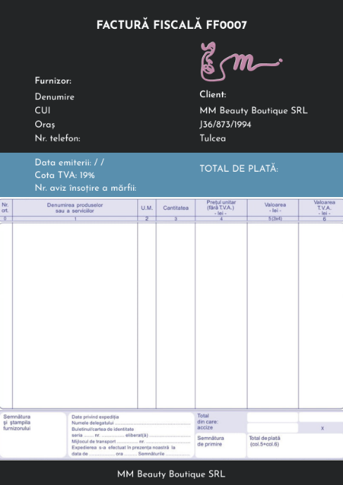

11. Chitanța

Chitanța fiscală este documentul emis odată cu vânzările produselor a căror plată se face cu numerar, ce include și TVA. Astfel se justifică primirea unei sume de bani în numerar de la emitent.

12. Descărcare în gestiune

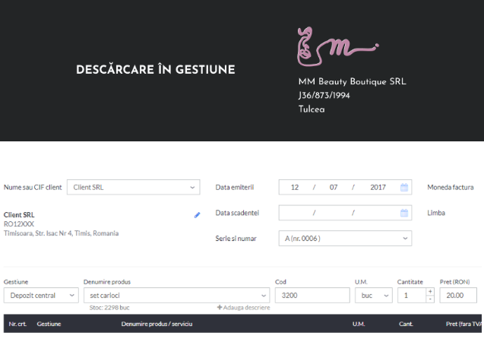

13. NIR

14. Bon fiscal

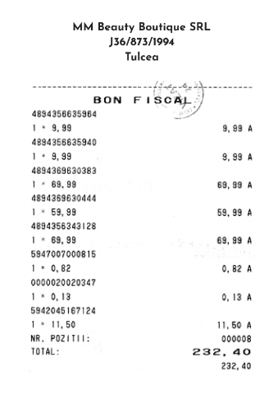

### ***1.5.4. Analiza sistemului actual și identificarea neajunsurilor existente în funcționarea sistemului existent.***

Scopul analizei sistemului actual este acela de a prezenta punctele tari și punctele slabe respectiv disfuncționalitățile existente la nivelul actualului sistem informațional.

La nivelul SC M SRL se efectuează analiza SWOT pentru a fi identificate atât punctele slabe, respectiv critice care prezintă amenințări în activitatea societății cu consecințe asupra îndeplinirii obiectivelor managementului cât și punctele forte și oportunitățile de dezvoltare din perspectiva acesteia cu estimarea indicatorilor de eficiență economică a noului sistem din punct de vedere al cerințelor informaționale ale conducerii.

Rolul analizei SWOT este de a formula recomandări privind direcțiile și strategiile de dezvoltare pentru o mai bună adaptare a mediului intern la mediul extern astfel încât să fie aleasă o strategie buna, clară, în care punctele tari sa fie deschise la oportunități, riscurile reduse, iar punctele slabe eliminate.

|  |  |
| --- | --- |
| Puncte tari | Puncte slabe |
| * Existența și actualizarea unui sistem informatic * Numărul mare de persoane de contact; * Capacitate de organizare a timpului; * Instruirea periodică a angajaților privind utilizarea sistemului informatic nou introdus; * Prezența și corectitudinea documentelor necesare; * Furnizori cunoscuți pe piață; * Produse de calitate; * Oferte lunare; * strategia sistemului informatic care este aliniata la strategia afacerii, | * Lipsa noului sistem informatic (varianta finală, la momentul actual) * Număr mic de angajați |
| Oportunități | Amenințări |
| * Existența unor perioade favorabile pe piața muncii; * Prezența sărbătorilor legale ce aduce noi clienți; * Zona accesibilă pentru clienți (metrou, autobuze); * Cererea de consum a serviciilor este în creștere. | * Concurența venită din partea altor persoane mai bine pregătite; * Prezența numeroaselor saloane; * Sisteme informatice mult mai dezvoltate la concurenți. |

### ***1.5.5 Direcții de perfecționare ale sistemului informatic actual.***

Direcțiile de perfecționare ale sistemului actual sunt:

* implementarea unor sisteme de monitorizare a personalului
* transmiterea informațiilor să fie realizată cu respectarea termenelor stabilite și în concordanță cu realitatea
* implementarea unui sistem informatic care să conducă la ușurarea muncii personalului de execuție, eficientizarea timpului de lucru, reducerea costurilor și maximizarea profitului societății
* elaborarea/ actualizarea procedurilor de lucru pentru toate activitățile desfășurate la nivelul societății
* instruirea periodică a angajaților privind utilizarea sistemului informatic nou introdus
* corectarea disfuncționalităților acolo unde vor fi semnalate
* obiectivul final este crearea aplicației web a salonului MM Beauty Boutique SRL.

# **CAPITOLUL 2. Proiectarea de ansamblu a sistemului informațional**

## ***2.1 Definirea obiectivelor și oportunităților sistemului***

Obiectivele funcționale ale aplicației au în vedere informatizarea și eficientizarea tuturor activităților/ proceselor în conformitate cu anumite funcții ale societății cum ar fi: servicii înfrumusețare, contabilitate, desfășurate la nivelul compartimentelor, în condiții de acuratețe și exactitate precum și de minimizare a situațiilor de eroare.

Aplicația informatică are ca scop digitalizarea și eficientizarea tuturor proceselor desfășurate în incinta salonului. Printre acestea se numără:

• Efectuarea facturilor pentru clienți

• Intrarea în gestiunea a procedurilor realizate

• Efectuarea listelor cu procedurile

• Efectuarea fișelor cu datele clienților

• Efectuarea listelor cu angajații

• Efectuarea listelor cu afecțiuni grave/minore ce pot împiedica realizarea procedurii

## ***2.2 Locul aplicației informatice în sistem***

La nivel fizic, se întocmește macheta situației de ieșire, formatul său fizic.

## ***2.3. Definirea rapoartelor finale.***

|  |  |  |  |
| --- | --- | --- | --- |
| Denumire document | Număr exemplare | Periodicitate | Frecvența |
| Raport Tehnicieni | 1 | La cerere | anual |
| Raport Clienți | 1 | La cerere | lunar |
| Raport Proceduri | 1 | La cerere | lunar |
| Raport Programări | 1 | La cerere | lunar |
| Raport Furnizori | 1 | la cerere | lunar |
| Raport Facturi | 1 | la cerere | lunar |

## ***2.4 Definirea sistemului de codificare***

Prin codificare se înțelege operația de atribuire de simboluri fiecărui element din salon și prin care se va stabili o corespondență între elementele privind mulțimea datelor și mulțimea codurilor.

SC MM Beauty Boutique SRL utilizează sistemul de codificare a datelor în care fiecare cod utilizat este sub formă tabelară numit și nomenclator și conține informații precum:

-tipul codului

-lungimea codului,

-semnificația elementelor cuprinse in cod

## ***2.6. Diagrama Entitate-Asociere***

Proiectarea bazelor de date presupune identificarea entităților precum și a atributelor care vor fi folosite pentru modelarea datelor.

Reprezentarea grafică a entităților de date și a asocierilor care există între entități -Diagrama Entitate asociere - este redată astfel:

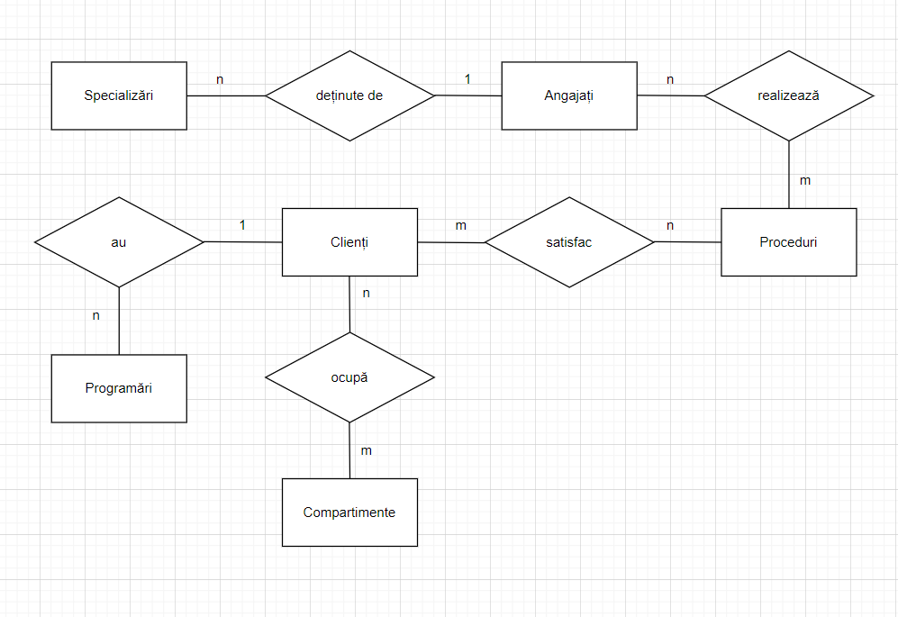

1,1

1,n

1,1

1,n

1,n

1,n

1,n

1,1

1,n

1,1

Modelarea conceptuală a datelor.

Stabilirea relațiilor dintre tabele (identificare tipuri de legături și descrierea semnificațiilor asocierilor dintre tabelele proiectate)

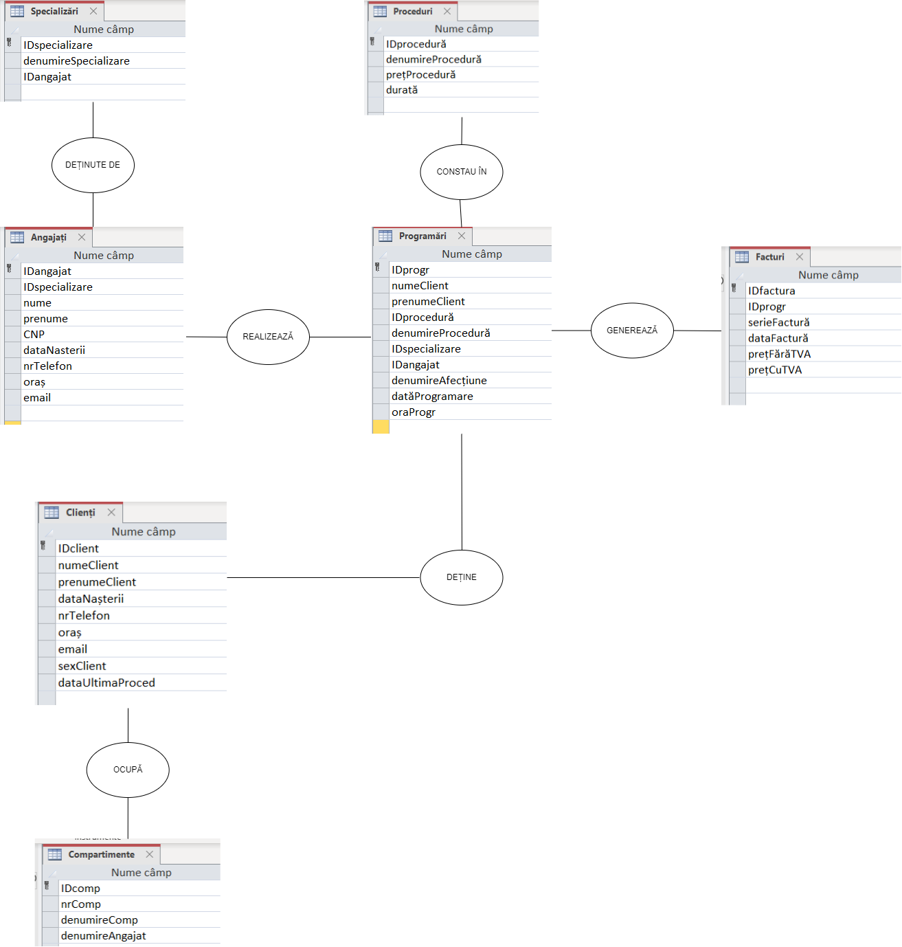

❖ DEȚINUT DE:

Dinspre tabela Specializări (1,n)

=> o specializare este deținută de cel puțin un angajat (cardinalitate1);

=> o specializare poate fi deținută de mai mulți angajați (cardinalitate n).

Spre entitatea Anagajați (1,1)

=> Angajații pot avea cel puțin și cel mult o specializare (1,1).

❖ REALIZEAZĂ:

Dinspre tabela Angajați (1,n)

=> Un angajat poate realiza cel puțin o programare (1);

=> Un angajat poate realiza mai multe programări (n).

Spre entitatea Programări (1,1)

=>O programare este realizată de cel puțin și cel mult un angajat (1,1)

❖ CONSTAU ÎN:

Dinspre tabela Proceduri (1,n)

=>O procedură poate fi regăsită pe cel puțin o programare (1);

=>O procedură poate fi regăsită pe mai multe programări (n);

Spre tabela Programări (1,1)

=>O programare poate genera o singură factură (1,1)

❖ GENEREAZĂ:

Dinspre tabela Programări (1,1)

=>O programare poate genera o singură factură (1,1)

Spre tabela Facturi (1,1)

=>O factură corespunde unei singure programări (1,1

❖ DEȚINE:

Dinspre tabela Clienți (1,n)

=>Un client poate avea cel puțin o programare (1);

=>Un client poate avea mai multe programări (n);

Spre tabela Programări (1,1)

=>O programare poate fi deținută de cel mult un client (1,1)

❖ OCUPĂ:

Dinspre tabela Clienți(1,1)

=>Un client poate ocupa un singur compartiment la o anumită oră(programare) (1,1)

Spre tabela Compartiment (1,n)

=>Un compartiment poate fi ocupat de cel puțin un client (1);

=>Un compartiment poate fi ocupat de mai mulți clienți (n).

## ***2.9. Estimarea necesarului de resurse***

Eficiența economică a noului sistem fiind influențată in mare măsură de capacitatea de a înțelege și de a se adapta la mediul ambiant putem să o estimăm prin :

- funcționarea eficientă a noului sistem din punct de vedere al costurilor și al gestionării resurselor uman;

- al modului in care sunt gestionate riscurile, depistate in timp real vulnerabilitățile și eliminate amenințările;

- monitorizarea cadrului legislativ și derularea corespunzătoare a contractelor cu principalii furnizori;

- strategia sistemului informatic care este aliniată la strategia afacerii;

-nivelul de calitate al sistemului de a răspunde in mod corespunzător nevoilor afacerii pe cale de consecință realizării obiectivelor generale și specifice ale salonului.

Pornind de la faptul ca mediul informatizat este expus riscurilor pentru a-și proteja eficient datele și informațiile trebuie să-și monitorizeze continuu riscurile. Astfel riscurile implicate de folosirea echipamentelor și aplicațiilor informatice sunt date chiar de componentele proprii ale acestor tehnologii avansate: amenințări, vulnerabilități și impact. La nivelul firmei aceste riscuri nu pot fi pe deplin eliminate, ele vor exista mereu însă managementul salonului este responsabil de aducerea acestor riscuri la un nivel cât mai mic acceptabil.

# **CAPITOLUL 3. Proiectarea de detaliu a sistemului informatic**

## ***3.1. Definirea aplicației informatice***

Aplicația informatică este un set de instrucțiuni care rulează pe un calculator sau alt dispozitiv electronic și care oferă anumite funcționalități sau servicii utilizatorilor.

## ***3.2. Proiectarea logică și fizică a ieșirilor***

### ***3.2.1 Lista rapoartelor de ieșire.***

|  |  |  |  |
| --- | --- | --- | --- |
| Denumire document | Număr exemplare | Periodicitate | Frecvența |
| Tehnicieni | 1 | La cerere | anual |
| Clienți | 1 | La cerere | lunar |
| Proceduri | 1 | La cerere | lunar |
| Programări | 1 | La cerere | lunar |
| Furnizori | 1 | la cerere | lunar |
| Facturi | 1 | la cerere | lunar |

### ***3.2.2. Macheta documentelor de ieșire.***

Raportul tehnicieni (angajați) evidențiază informații despre identitatea angajaților și specializarea pe care o dețin.

Raportul clienți afișează date de identificare ale clienților, precum nume, sex, oraș, etc.

Raportul proceduri evidențiază denumirea procedurii, prețul și durata acesteia.

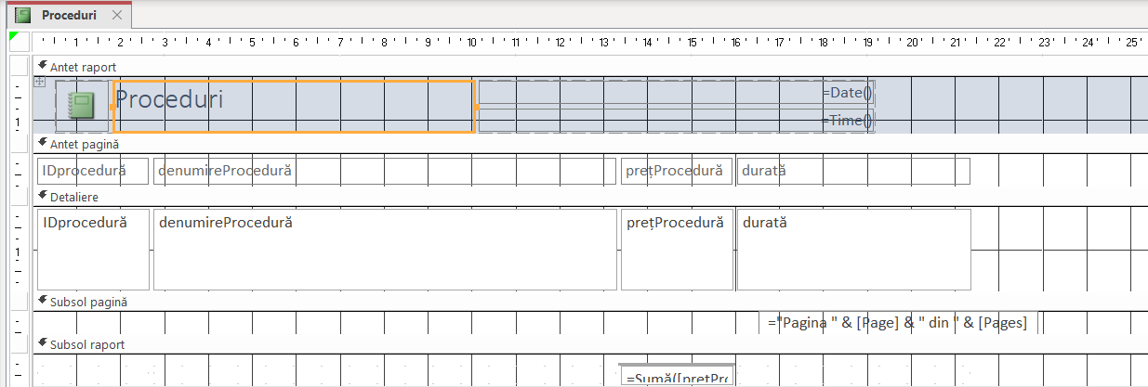

Raportul programări conține informații referitoare la numele clientului ce deține programarea, denumirea programării, a angajatului ce efectuează programarea, data și ora programării.

Raportul furnizori conține datele de identificare ale furnizorilor: denumire, CUI, adresă, telefon, email și date despre banca acestuia.

Raportul facturi conține date despre seria facturii, data acesteia și prețul cu și fără TVA.

## **3.3. Proiectarea logică și fizică a intrărilor**

### ***3.3.1. Lista documentelor și videoformatelor de intrare***

|  |  |  |  |
| --- | --- | --- | --- |
| Denumire document | Număr exemplare | Periodicitate | Frecvența |
| Tehnicieni | 1 | La cerere | anual |
| Clienți | 1 | La cerere | lunar |
| Proceduri | 1 | La cerere | lunar |
| Programări | 1 | La cerere | lunar |
| Furnizori | 1 | la cerere | lunar |
| Facturi | 1 | la cerere | lunar |

### **3.3.2. Macheta videoformatelor pentru preluare date**

Videoformatul Angajați ajută la menținerea evidenței angajaților cu ajutorul datelor precum: numele și prenumele acestuia, CNP, data nașterii, telefon, oraș și email.

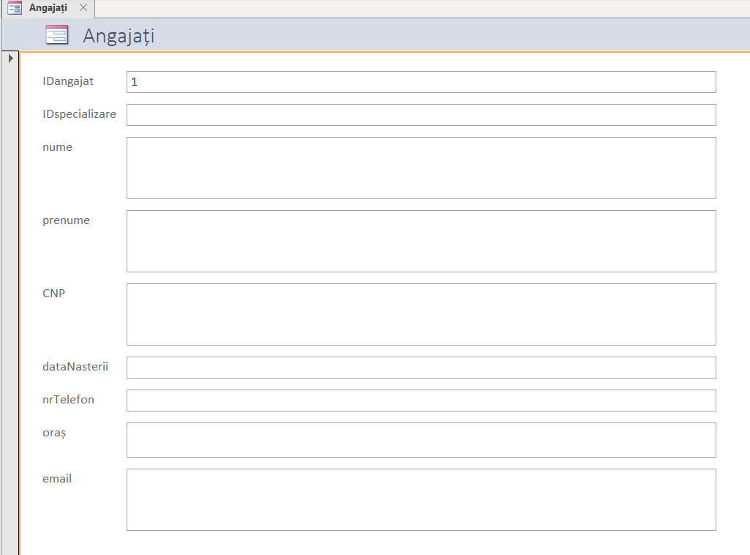

Videoformatul Clienți conține date de identificare a clienților pentru menținea evidenței acestora. Amintim numele și prenumele clientului, data nașterii, telefonul, orașul și emailul, genul și data ultimei proceduri.

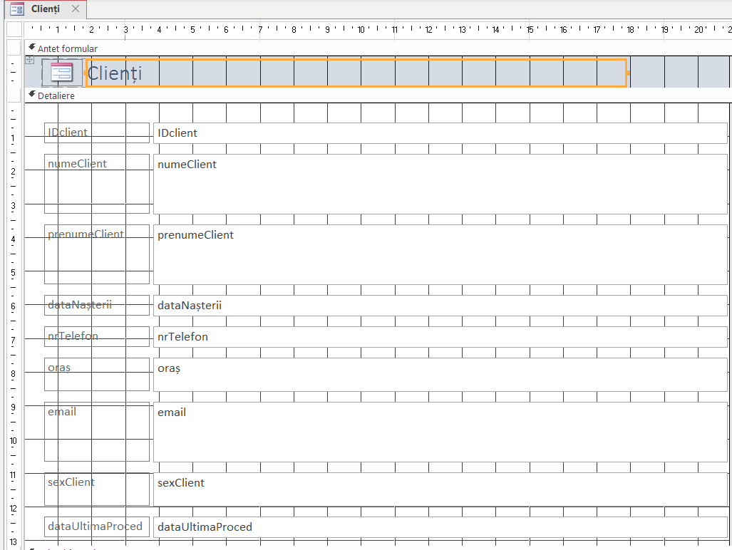

Videoformatul Proceduri conține detalii despre denumirea procedurii, prețul și durata acesteia.

Videoformatul Programări conține date de identificare a programărilor, precum: numele clientului, prenumele acestuia, procedura pe care a realizat-o, angajatul ce a efectuat procedura, data și ora programării.

Videoformatul Furnizori conține date de identificare a furnizorilor, și anume: numele furnizorului, CUI, adresa, telefonul și emailul, banca și IBAN-ul.

Videoformatul Facturi conține date de identificare ale facturilor, printre care amintim: seria facturii și data acesteia, prețul cu și fără TVA.

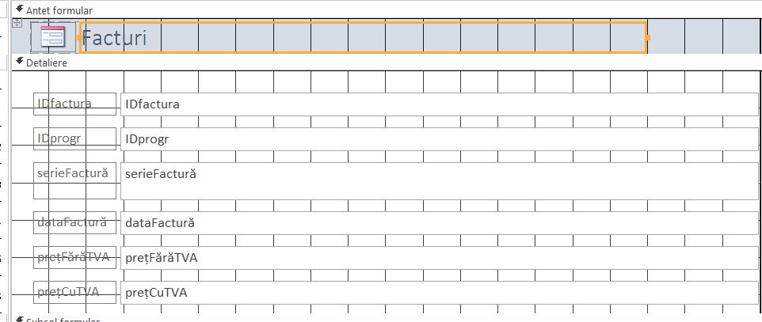

## ***3.4 Fișa cu structura codurilor***

SC MM Beauty Boutique SRL utilizează sistemul de codificare a datelor în care fiecare cod utilizat este sub formă tabelară numit și nomenclator și conține informații precum:

-tipul codului

-lungimea codului,

-semnificația elementelor cuprinse in cod

## ***3.6. Proiectarea logică și fizică a bazei de date***

Proiectarea bazelor de date presupune identificarea entităților precum si a atributelor care vor fi folosite pentru modelarea datelor.

Reprezentarea grafica a entităților de date si a asocierilor care exista intre entități -Modelul Entitate asociere (MEA)- este redată astfel:



## ***3.8. Proiectarea ecranului aplicației***

Exista o varietate de tipuri de interfețe:

o interfețe ce utilizează limbajul natural;

o interfețe de tip întrebare și răspuns;

o interfețe bazate pe videoformate de intrare/ieșire;

o interfețe de tip linie de comandă;

o interfețe ce permit manipularea directă.

o meniuri.

Interfața aplicației va reflecta in meniu câmpurile ce conțin elemente de date cu privire la implementare, componente electronice, piese, materiale, clienți, rapoarte, liste de piese , liste de materiale, precum si facilitați de editare a diverse documente necesare îmbunătățirii aplicației.

➢ In situația implementării documentele (tabelele) vor conține următoarele date :

- Salonul

- Angajații

- Procedurile

- Programările

După completarea datelor implementarea aplicației este încheiată si se pot introduce clienți.

Un exemplu pentru design-ul aplicatiei:

Programare, pasul 1

Pasul 2

Exemplu pentru coafor:

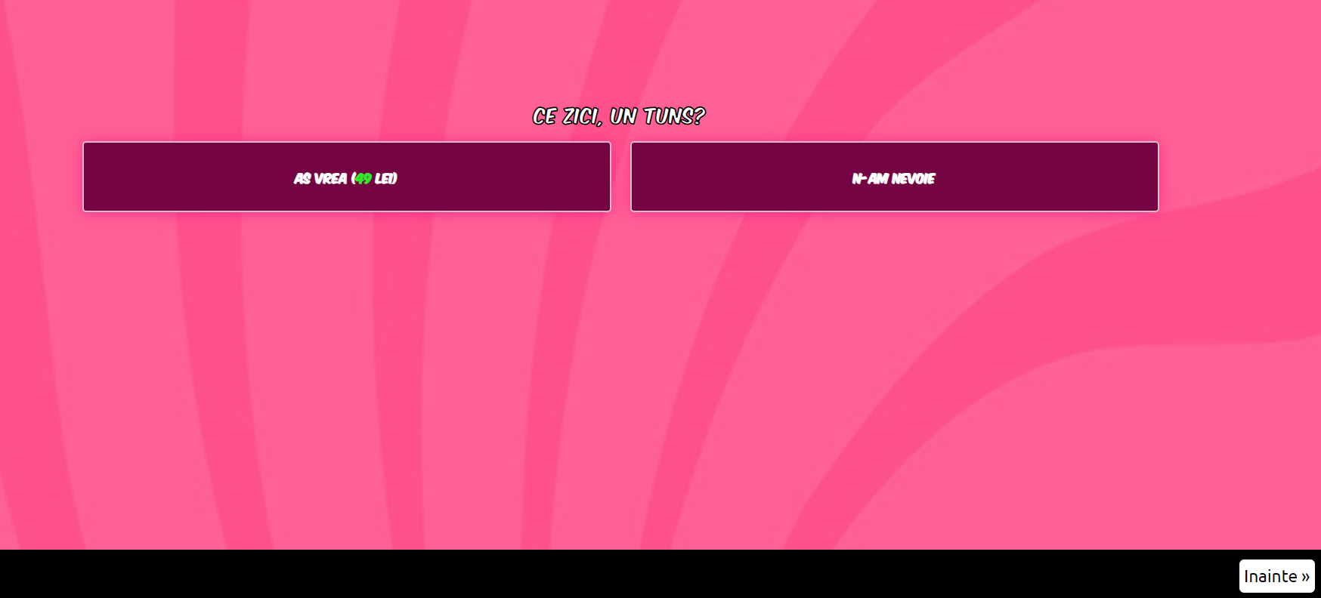

Alegere data

Alegere tehnician

Servicii suplimentare

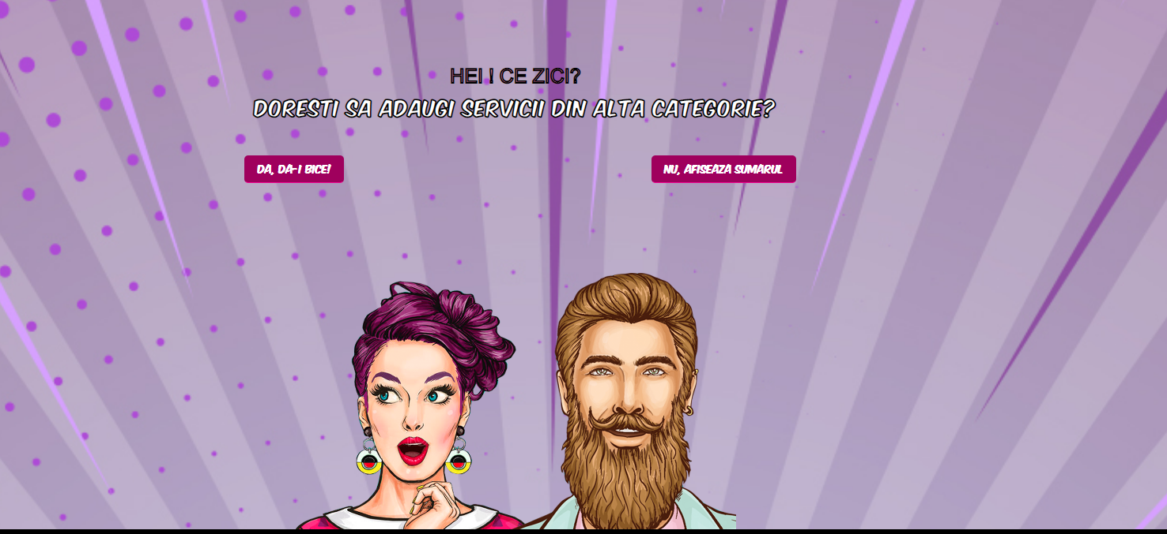

Informatii programare

## ***3.9. Schema de flux informațional a noului sistem***

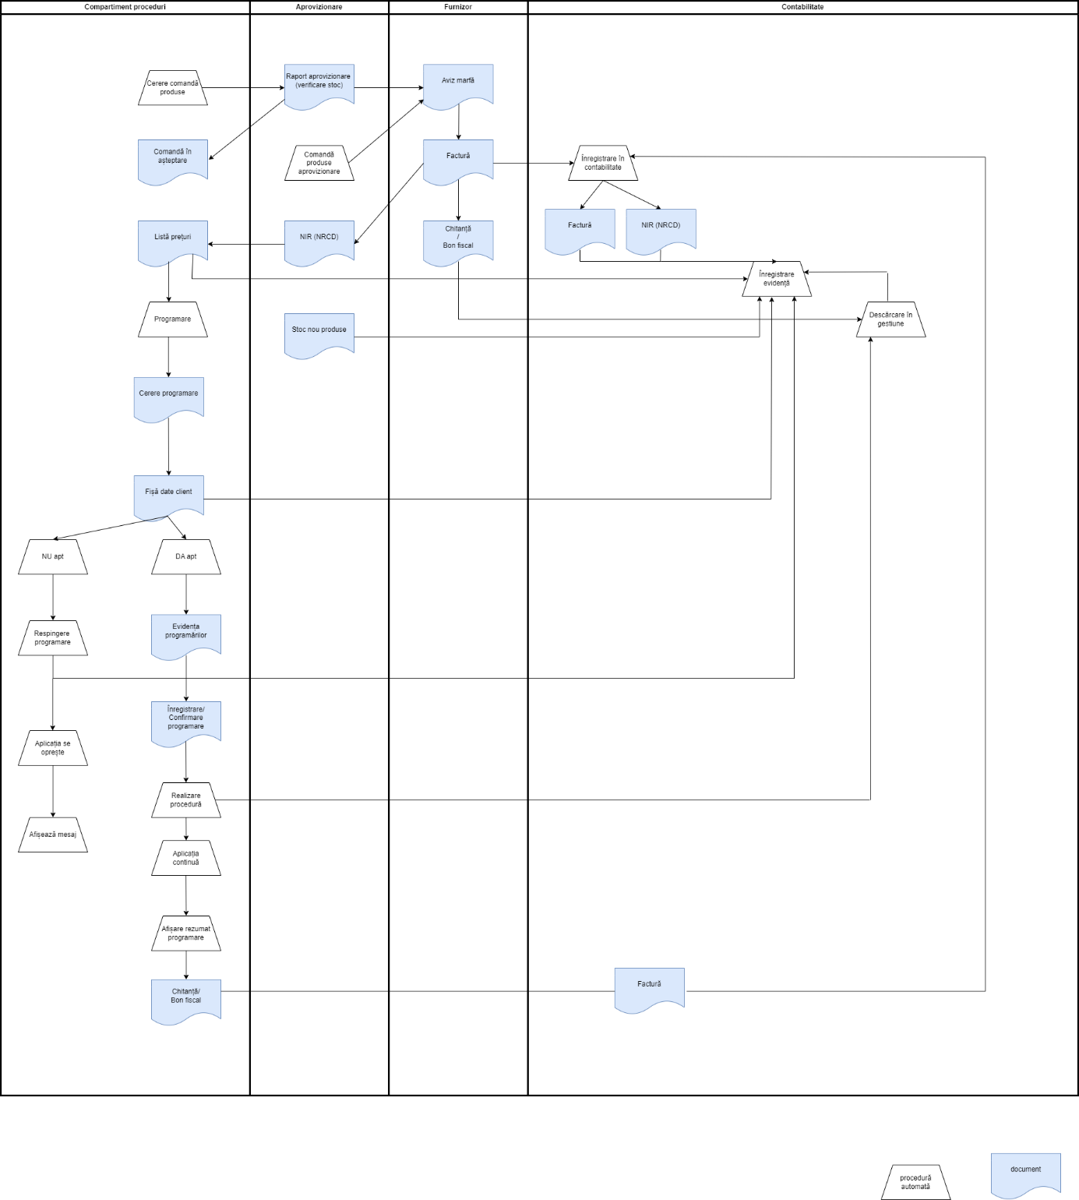

Document NU apt – afișare mesaj

Document DA apt – rezumat programare

## ***3.10. Eficiența economică a noului sistem***

Eficiența economică a noului sistem fiind influențată in mare măsură de capacitatea de a înțelege si de a se adapta la mediul ambiant putem sa o estimam prin :

- funcționarea eficientă a noului sistem din punct de vedere al costurilor și a gestionării resurselor umane,

- al modului in care sunt gestionate riscurile, depistate in timp real vulnerabilitățile și eliminate amenințările;

- monitorizarea cadrului legislativ si derularea corespunzătoare a contractelor cu principalii furnizori

- strategia sistemului informatic care este aliniata la strategia afacerii,

-nivelul de calitate al sistemului de a răspunde in mod corespunzător nevoilor afacerii pe cale de consecința realizării obiectivelor generale si specifice ale firmei.

Pornind de la faptul ca mediul informatizat este expus riscurilor pentru a-si proteja eficient datele si informațiile, trebuie monitorizate în mod continuu riscurile. Astfel riscurile implicate de folosirea echipamentelor si aplicațiilor informatice sunt date chiar de componentele proprii ale acestor tehnologii avansate: amenințări, vulnerabilități si impact. La nivelul firmei aceste riscuri nu pot fi pe deplin eliminate, ele vor exista mereu însă managementul firmei este responsabil de aducerea acestor riscuri la un nivel cat mai mic acceptabil.

Organizarea unui sistem informațional rațional și eficient, în condițiile creșterii complexității activității, a cantității de informații necesare managementului va reduce durata procesului informațional-decizional prin folosirea mijloacelor adecvate de culegere, prelucrare și transmitere a informațiilor, raționalizarea circulației acestora între diferite trepte ierarhice și verigi ale structurii organizatorice.

Din punct de vedere financiar se urmărește maximizarea profitului cu minimum de cheltuieli, iar din punct de vedere funcțional scopul aplicației este ca noul sistemul realizat să fie cât mai eficient, deci cu rezultate cat mai bune.

# **Concluzii**

În urma identificării punctelor tari, a punctelor slabe, a oportunităților și amenințărilor se poate concluziona că SC MM Beauty Boutique SRL și-a eficientizat din punct de vedere economic, noul sistem informatic, având capacitatea de a se adapta la mediul ambiant. Datorită noului sistem informatic, sunt gestionate riscurile, vulnerabilitățile sunt depistate in timp real și amenințările sunt eliminate.

În plus, organizarea sistemului informațional rațional și eficient, în condițiile creșterii complexității activității, a cantității de informații necesare managementului, reduce durata procesului informațional-decizional.

# **Bibliografie**

* Suport seminar „Proiectarea sistemelor informatice”-Lect.univ.dr. Ionel Iacob
* risco.ro